Ministerul Educației și Cercetării al Republicii Moldova
Universitatea Tehnică a Moldovei
Facultatea Calculatoare, Informatică și Microelectronică
Raport
la
Lucrarea de laborator Nr. 11
Disciplina: Tehnici de programare
Tema: ” Obiecte și clase. Windows în Python: inventar de procese și jurnalul de evenimente ”
A efectuat : st. gr. SI-261 Vizir Maximilian
A verificat : asistent universitar Dumitrascu Marius

Chișinău - 2026

SARCINA LUCRĂRII
Lucrarea cere modelarea unei mașini Windows în Python, cu ajutorul obiectelor, nu al PowerShell-ului. Procesele și evenimentele din jurnalul de securitate sunt descrise ca clase @dataclass, cu câmpuri și cu o metodă e_suspect, care răspunde singură dacă obiectul este suspect (Lucrarea A). Apoi se construiește clasa Inventar, care se umple din JSON, interoghează procesele și scoate un raport de alarme, comandat din terminal cu argparse (Lucrarea B).
Capturile provin de la o mașină Windows de laborator, izolată. Analiza proceselor și a jurnalelor se face doar pe sisteme proprii sau pe care ești autorizat; detecția este partea de apărare a aceleiași tehnici folosite ca atacator. Predarea se face prin git, cod și output.

Pregătire
Folderul start/ a fost descărcat din secțiunea sesiunii de pe ELSE și pus în depozitul de curs, sub arsenal/windows/start/. El conține două capturi de pe o mașină Windows de laborator: procese.json (lista proceselor: pid, nume, user, cale) și evenimente.json (jurnalul de securitate: id, nivel, sursă, cont, mesaj). Lucrarea folosește două fișiere: inventar.py (codul) și test_inventar.py (testele).

Lucrarea A (nucleu). Procesul și evenimentul ca obiecte

Exercițiul A1. Clasa Proces, un tipar de date
S-a descris procesul ca @dataclass, cu câmpurile pid, nume, user și cale.
from dataclasses import dataclass, asdict
import json

@dataclass
class Proces:
pid: int
nume: str
user: str
cale: str

if __name__ == "__main__":
print("A1")
p = Proces(3120, "update.exe", "ana", r"C:\Users\ana\AppData\Local\Temp\update.exe")
print(p.pid, p.nume)
print(p)

Exercițiul A2. Metoda e_suspect pe Proces
Metoda e_suspect(self) întoarce True dacă una dintre căile din CAI_SUSPECTE (Temp, Roaming) se găsește în self.cale.
CAI_SUSPECTE = ("\\Temp\\", "\\Roaming\\")

@dataclass
class Proces:
pid: int
nume: str
user: str
cale: str
def e_suspect(self):
for c in CAI_SUSPECTE:
if c in self.cale:
return True
return False

if __name__ == "__main__":
print("\nA2")
print(p.e_suspect())

Exercițiul A3. Clasa Eveniment și ID-urile Windows
Eveniment este tot o @dataclass, iar e_suspect întoarce True dacă ID-ul este în SUSPECTE_ID (4625, 1102, 7045) sau nivelul este "critical".
SUSPECTE_ID = {4625, 1102, 7045}

@dataclass
class Eveniment:
id: int; nivel: str; sursa: str; cont: str; mesaj: str
def e_suspect(self):
return self.id in SUSPECTE_ID or self.nivel == "critical"

Exercițiul A4. Încărcarea din JSON
Funcția procese_din_json citește fișierul JSON, iar Proces(**d) transformă fiecare dicționar în obiect. Din cele 7 procese, 2 sunt suspecte.
def procese_din_json(cale):
with open(cale, encoding="utf-8") as f:
return [Proces(**d) for d in json.load(f)]

if __name__ == "__main__":
print("\nA4")
procese = procese_din_json("../../start/start/procese.json")
print("procese:", len(procese))
print("suspecte:", sum(1 for p in procese if p.e_suspect()))

Lucrarea B (extindere). Clasa Inventar și raportul

Exercițiul B1. Inventar, o clasă-container
Clasa Inventar ține lista de procese și are constructorul alternativ din_json (@classmethod), care primește clasa cls. Metoda __len__ permite len(inv).
@dataclass
class Inventar:
procese: list
@classmethod
def din_json(cls, cale):
with open(cale, encoding="utf-8") as f:
return cls([Proces(**d) for d in json.load(f)])
def __len__(self):
return len(self.procese)

if __name__ == "__main__":
inv = Inventar.din_json("../../start/start/procese.json")
print("procese:", len(inv))

Exercițiul B2. Metodele de interogare
suspecte() întoarce procesele pentru care e_suspect() este True, iar pe_user() le grupează pe utilizator cu setdefault. Este prins și svch0st.exe, care imită svchost.exe, dar rulează din Roaming.
def suspecte(self):
return [s for s in self.procese if s.e_suspect()]
def pe_user(self):
rezultat = {}
for p in self.procese:
rezultat.setdefault(p.user, []).append(p.nume)
return rezultat

if __name__ == "__main__":
print("\nB2")
print(inv.suspecte())
print(inv.pe_user())

Exercițiul B3. Raportul JSON, din obiecte
main() primește folderul cu capturile și comutatorul --json. Cu --json se afișează un raport JSON făcut cu asdict, fără el un rezumat citibil cu procesele suspecte și evenimentele de alarmă.
def evenimente_din_json(cale):
with open(cale, encoding="utf-8") as f:
return [Eveniment(**d) for d in json.load(f)]

def main():
import argparse
p = argparse.ArgumentParser()
p.add_argument("capturi")
p.add_argument("--json", action="store_true")
a = p.parse_args()
inv = Inventar.din_json(a.capturi + "/procese.json")
ev = evenimente_din_json(a.capturi + "/evenimente.json")
alarma = [e for e in ev if e.e_suspect()]
if a.json:
output = {
"alarma": [asdict(e) for e in alarma],
"procese_suspecte": [asdict(p) for p in inv.suspecte()]
}
print(json.dumps(output, indent=4))
else:
procese_suspecte = inv.suspecte()
print(f"Procese: {len(inv)} | suspecte: {len(procese_suspecte)}")
for p in procese_suspecte:
print(f" [{p.pid}] {p.nume} ({p.user}) {p.cale}")

# Afișare secțiune Evenimente
print(f"Evenimente: {len(ev)} | alarma: {len(alarma)}")
for e in alarma:
print(f" {e.id} [{e.nivel}] {e.cont}: {e.mesaj}")

if __name__ == "__main__":
print("\nB3")
main()
Rulare fără --json: python inventar.py ../../start/start
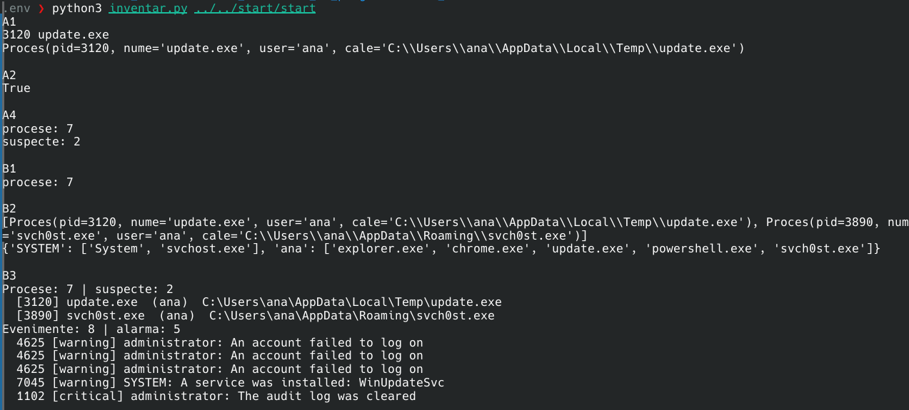

Rulare cu --json: python inventar.py ../../start/start --json
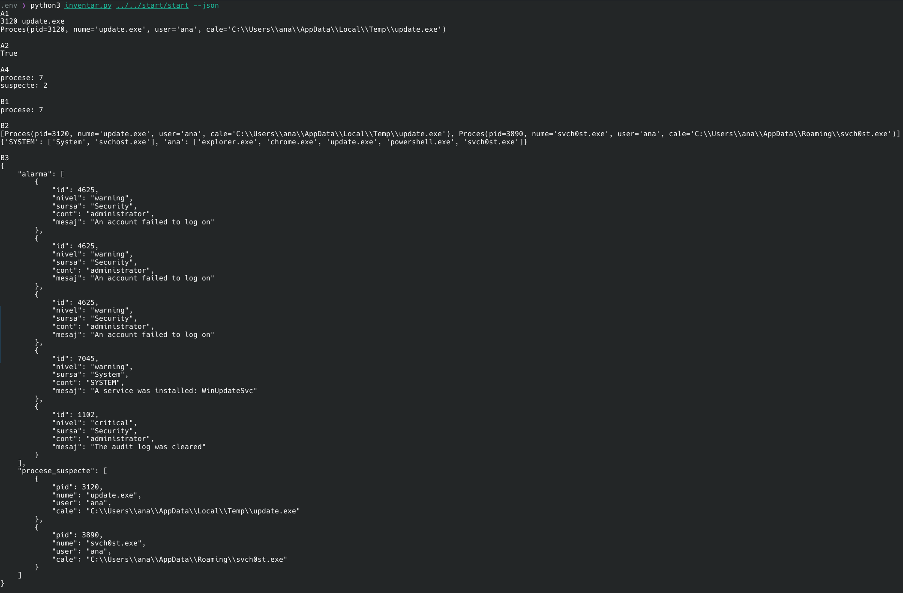

Exercițiul B4. Un test cu __eq__
S-au scris două teste pentru e_suspect: un proces din Temp trebuie să fie suspect, unul din Windows\System32 nu.
from inventar import Proces

def test_proces_din_temp_e_suspect():
p = Proces(1, "x.exe", "ana", "C:\\Users\\ana\\AppData\\Local\\Temp\\x.exe")
assert p.e_suspect() is True

def test_proces_din_windows_nu_e_suspect():
p = Proces(2, "svchost.exe", "SYSTEM", "C:\\Windows\\System32\\svchost.exe")
assert p.e_suspect() is False
Rulare: python -m pytest -q test_inventar.py

Concluzie
În această lucrare am învățat să descriu procesele și evenimentele ca obiecte, cu @dataclass. Fiecare obiect știe singur dacă e suspect, prin metoda e_suspect. Datele din JSON le-am transformat în obiecte cu Proces(**d), iar clasa Inventar ține lista de procese și le poate căuta sau grupa pe utilizator.
Raportul a găsit 2 procese suspecte, update.exe din Temp și svch0st.exe din Roaming (un nume fals, care seamănă cu svchost.exe), plus evenimentele de alarmă din jurnal. Astfel de analize se fac doar pe sisteme proprii sau pe care ai voie să lucrezi.

